|  |  |  |  |  |  |  |  |  |  |  |
| --- | --- | --- | --- | --- | --- | --- | --- | --- | --- | --- |
| |  |  |  | | --- | --- | --- | |  |  |  | | МИНОБРНАУКИ РОССИИ | | | | Федеральное государственное бюджетное образовательное учреждение  высшего образования  **«МИРЭА – Российский технологический университет»**  **РТУ МИРЭА** | | |   Институт Информационных технологий | |
|  | |
| Кафедра Математического обеспечения и стандартизации информационных технологий | |
|  |  |
|  |  |

|  |  |
| --- | --- |
| **ОТЧЕТ ПО ПРАКТИЧЕСКОЙ РАБОТЕ № 1** | |
| **по дисциплине** | |
| **«**Конфигурационное управление**»** | |
|  | |
| Выполнил студент группы ИКБО-63-23 | Абдырахманов Ю. |
| Принял преподаватель | Преподаватель |

|  |  |  |
| --- | --- | --- |
| Самостоятельная работа выполнена | «__»_______202__ г. | *(подпись студента)* |
|  |  |  |
| «Зачтено» | «__»_______202__ г. | *(подпись руководителя)* |

Москва 2024

Задача-1

Вывести отсортированный в алфавитном порядке список имен пользователей в файле passwd (с помощью grep).

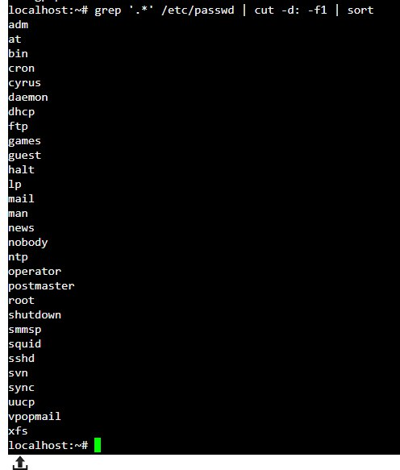

Задача-2

Вывести данные /etc/protocols в отформатированном и отсортированном порядке для 7 наибольших портов.

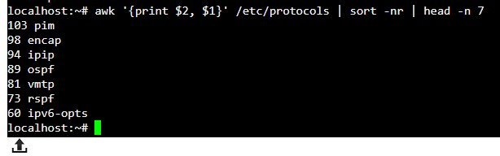

Задача-3

Написать программу banner средствами bash для вывода текстов.

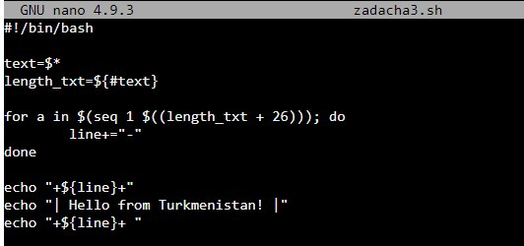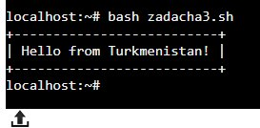

Задача-4

Написать программу для вывода всех идентификаторов (по правилам C/C++ или Java) в файле (без повторений).

Пример для hello.c:

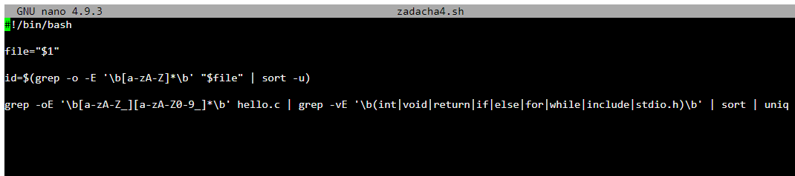

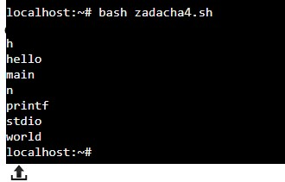

Задача-5

Написать программу для регистрации пользовательской команды (правильные права доступа и копирование в /usr/local/bin).

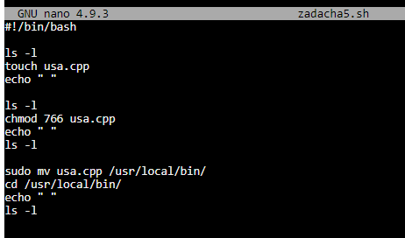

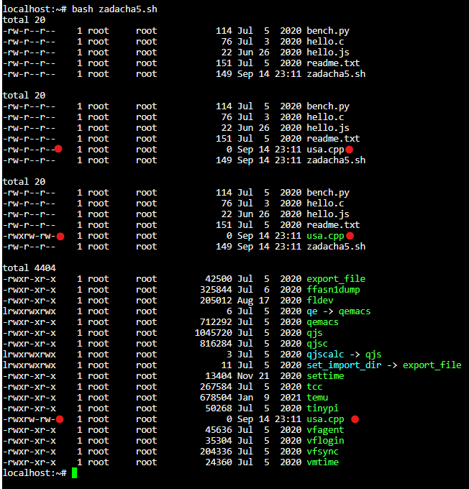

Задача-6

Написать программу для проверки наличия комментария в первой строке файлов с расширением c, js и py.

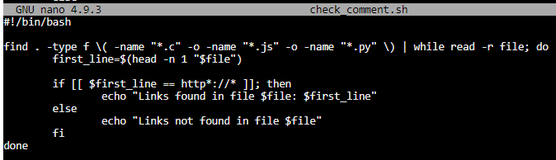

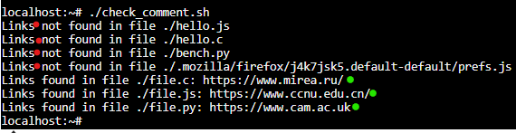

Задача-7

Написать программу для нахождения файлов-дубликатов (имеющих 1 или более копий содержимого) по заданному пути (и подкаталогам).

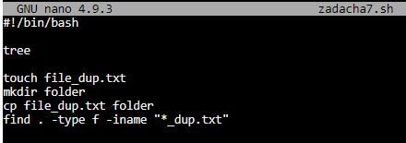

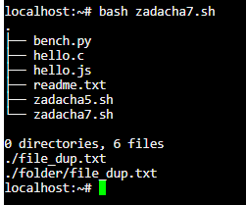

Задача-8

Написать программу, которая находит все файлы в данном каталоге с расширением, указанным в качестве аргумента и архивирует все эти файлы в архив tar.

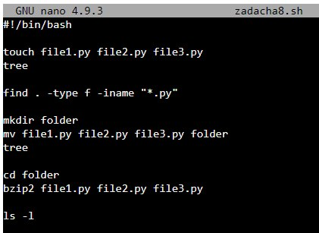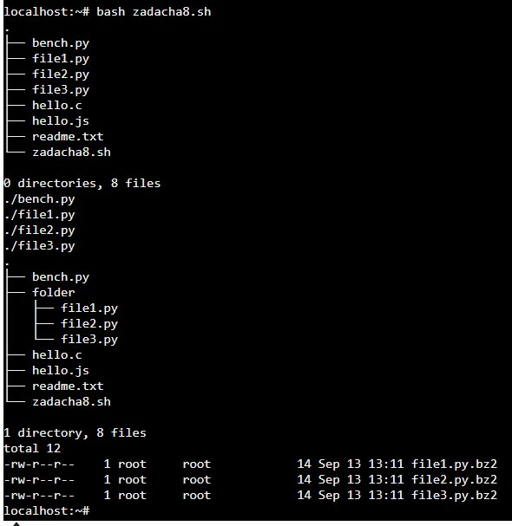

Задача-9

Написать программу, которая заменяет в файле последовательности из 4 пробелов на символ табуляции. Входной и выходной файлы задаются аргументами.

